Л/р. № 2. Работа с экраном ЭВМ

Под работой с экраном в текстовом режиме подразумевается перемещение курсора в заданную позицию и вывод символов с цветовыми атрибутами. Данные возможности предоставляет библиотека прерываний 10h

; В первую очередь нужно включить один из видеорежимов

mov ah,00h
mov al, 3 ; видеорежим (используем 3-й)
int 10h ; включение 3го текстового режима + очистка экрана и курсор в (0,0)

; Далее мы можем переместить курсор в любую желаемую позицию (0,0) – (23,79)

mov ah,02h
mov bh, 0 ; видеостраница (0-я - это экран, но есть другие за его пределами)
mov dh, 2 ; строка на экране 0 - 23
mov dl, 7 ; столбец на экране 0 - 79
int 10h ; переместить курсор в указанную позицию

; Печатаем цветной символ в позиции курсора, но сам курсор не двигается

mov ah,09h
mov bh, 0 ; видеостраница (0-я - это экран, но есть другие за его пределами)
mov al, 205 ; символ в ASCII-коде
mov bl, 10010010b ; атрибут цвета фона и текста
; 1 001 0 010 – рассмотрим побитово:
; фон: 1 мигание/яркость, 001 цвет
; текст: 0 немигание/неяркость, 010 цвет
mov cx, 9 ; количество повторов символа
int 10h ; вывести цветной символ в позицию курсора без смещения курсора

; Печатаем символ в позиции курсора, теперь курсор будет смещаться вправо
; Символ не имеет атрибута цвета, но окрашивается в цвет области, где напечатался

mov ah,0eh
mov bh, 0 ; видеостраница (0-я - это экран, но есть другие за его пределами)
mov al, 205 ; символ в ASCII-коде
int 10h ; вывести символ с перемещением курсора вправо

; Печатаем цветную строку в позиции курсора

mov ah,13h
mov al, 0 ; формат строки в памяти (0 – только из символов в ячейках памяти)
mov cx, 9 ; длина строки
mov bl, 10010010b ; атрибут цвета фона и текста
; 1 001 0 010 – рассмотрим побитово:
; фон: 1 мигание/яркость, 001 цвет
; текст: 0 немигание/неяркость, 010 цвет
mov dh, 3 ; строка на экране 0 - 23
mov dl, 7 ; столбец на экране 0 - 79
; Если компилируем exe-файл, то здесь надо задать регистр es, для com не надо
mov bp, mystr ; адрес строки-сообщения в памяти (внизу файла, где все данные)
int 10h ; вывести цветную строку в позицию курсора без перемещения курсора

; …
; …
;===[ Начало сегмента данных ]==========================================
mystr db 186,' Hello ',186,'$'

Чтобы увидеть результат работы программы, необходимо исполнить ее до конца, а потом посмотреть экран с помощью ALT+F5

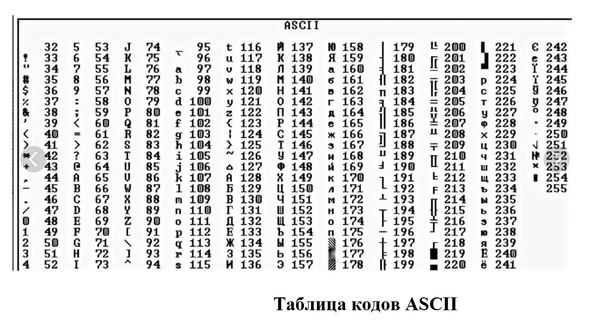

Задачи

В задачах студенты с четными вариантами рисуют рамочки из двойных линий, студенты с нечетными варианты – из одинарных.

Задача 0:
Написать подпрограмму и макрос, помещающие курсор в указанную позицию экрана.
В качестве параметров макроса задаем координаты Х,У курсора.


Задача 1:
Написать подпрограмму и макрос, выводящие цветной прямоугольник (из пробелов, без рамок) в указанную позицию экрана.
В качестве параметров макроса задаем координаты верхнего левого угла Х,У, размеры H,L, цвет фона и цвет текста.

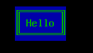
Задача 2:
Написать подпрограмму и макрос, выводящие в рамочке надпись "Hello World".
В качестве параметров макроса задаем координаты верхнего левого угла Х,У, цвет фона и цвет текста.

Задача 3:
Написать подпрограмму и макрос, выводящие прямоугольную пустую рамочку заданного размера в указанную позицию экрана.
В качестве параметров макроса задаем координаты верхнего левого угла Х,У, размеры H,L, цвет фона и цвет текста.

Задача 4:
Написать подпрограмму и макрос, выводящие в рамочке свое ФИО в указанной позиции экрана. От рамки слева-справа до ФИО должен быть 1 пробел.
В качестве параметров макроса задаем координаты верхнего левого угла Х,У, цвет фона и цвет текста.

Задача 5:
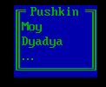
Написать подпрограмму и макрос, выводящие прямоугольную рамочку с многострочным текстом.
В заголовке рамки - ФИО поэта, в теле рамки - любое его четверостишие.
В качестве параметров макроса задаем координаты верхнего левого угла Х,У, цвет фона и цвет текста.

Задача 6:
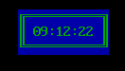
Написать подпрограмму и макрос, рисующие лабиринт 20х20 по центру экрана. У каждого должен быть свой уникальный лабиринт!

Задача 7: Вместо этой задачи можно дорешать задачи из Л/Р 1.
Написать подпрограмму и макрос, рисующие в рамочке часы с идущими секундами (studassistent.ru/assembler/vyvesti-na-ekran-tekuschie-datu-i-vremya-assembler)

